**BÀI TẬP THỰC HÀNH KHÓA HỌC CẤU TRÚC DỮ LIỆU VÀ GIẢI THUẬT VỚI JAVA BÀI 1.4**

**Bài 1.** Viết chương trình tìm n giai thừa.

**Bài 2.** Viết chương trình tìm số Fibonacci Fn. Biết rằng: $f_{0}=0, f_{1}=1, f_{n}= f_{n-1}+ f_{n-2}$ với mọi số nguyên n > 1.

**Bài 3.** Viết chương trình tính tổng các chữ số của một số nguyên dương n.

**Bài 4.** Viết chương trình in ra đảo ngược các chữ số của một số nguyên dương n.

**Bài 5.** Viết chương trình đếm số các chữ số của một số nguyên dương n.

**Bài 6.** Viết chương trình tìm chữ số đầu tiên của số nguyên dương n.

**Bài 7.** Viết chương trình hiển thị chuỗi kí tự nhập vào từ bàn phím theo thứ tự ngược lại.

**Bài 8.** Viết chương trình tìm ước chung lớn nhất của hai số nguyên dương.

**Bài 9.** Viết chương trình tính tổng từ 1 đến n. Trong đó n nguyên dương nhập vào từ bàn phím.

**Bài 10.** Viết chương trình tính tổng S = 1 + 1/2 + 1/3 + … + 1/n với n nguyên dương.

**Bài 11.** Viết chương trình in ra ma trận xoắn ốc tăng dần từ ngoài vào trong cấp m x n với m, n > 0 nhập vào từ bàn phím. Giá trị tăng bắt đầu từ 1. Ví dụ với m = n = 5:

**1 2 3 4 5**

**16 17 18 19 6**

**15 24 25 20 7**

**14 23 22 21 8**

**13 12 11 10 9**

**Bài 12.** Viết chương trình in ra ma trận xoắn ốc tăng dần từ trong ra ngoài cấp m x n với m, n > 0 nhập vào từ bàn phím. Ví dụ với m = n = 5:

**21 22 23 24 25**

**20 7 8 9 10**

**19 6 1 2 11**

**18 5 4 3 12**

**17 16 15 14 13**

**Bài 13.** Cho ma trận xoắn ốc cấp m x n đọc từ file. In ma trận ra màn hình theo chiều xoắn ốc từ ngoài vào trong. Ví dụ với ma trận cấp 5x5:

**1 2 3 4 5**

**16 17 18 19 6**

**15 24 25 20 7**

**14 23 22 21 8**

**13 12 11 10 9**

Thì kết quả là: 1 2 3 4 5 6 7 8 9 10 11 12 13 14 15 16 17 18 19 20 21 22 23 24 25.

**Bài 14.** Bài toán tháp Hà Nội: cho bộ các đĩa có kích thước khác nhau đục lỗ ở giữa để xuyên qua các cọc cho trước. Bài toán đố bắt đầu bằng cách sắp xếp các đĩa theo trật tự kích thước vào một cọc sao cho đĩa nhỏ nhất nằm trên cùng, đĩa to nhất dưới cùng tạo thành dạng hình nón. Yêu cầu của trò chơi là là di chuyển toàn bộ số đĩa cho trước sang cọc khác theo các quy tắc sau:

* Chỉ di chuyển trên 3 cọc cho trước.
* Một lần chỉ được chuyển 1 đĩa nằm trên cùng.
* Một đĩa chỉ có thể được đặt lên trên đĩa lớn hơn nó nhưng không bắt buộc hai đĩa này phải có kích thước liền kề.

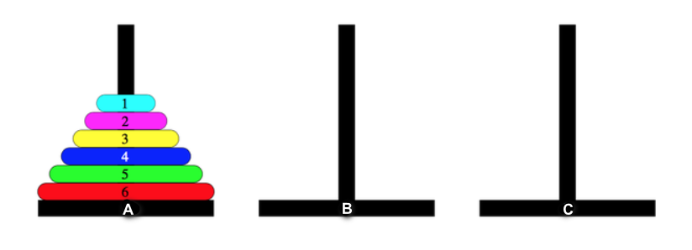

**Trang chủ:** [**https://braniumacademy.net/**](https://braniumacademy.net/)

**Bài giải mẫu:** [**click vào đây**](https://braniumacademy.net/c%C3%A1c%20Kh%C3%B3a%20h%E1%BB%8Dc/cau-truc-du-lieu-va-giai-thuat-voi-java/lessons/bai-giai-mau-chuong-1/)